团 体 标 准

《青贮饲用小黑麦中可溶性碳水化合物测定技
术规程——近红外光谱分析法》
编制说明

《青贮饲用小黑麦中可溶性碳水化合物测定技
术规程——近红外光谱分析法》团标制定组
二〇二五年十月

目 次
一、 任务来源及标准制定背景 3
二、 主要工作过程 3
三、 标准编制原则和主要技术内容确定的依据 4
四、采用的国际标准 7
五、与现行法律法规和强制性标准的关系 7
六、重大分歧意见的处理经过和依据 7
七、标准作为强制性或推荐性标准的意见 7
八、贯彻标准的要求和措施建议 7
九、废止现行有关标准的建议 7
十、其他应予说明的事项 7

- 任务来源及标准制定背景

1、任务来源
项目依托国家重点研发项目子课题“饲草品质快速检测技术与质量分级研究”，采用近红外光谱分析技术（NIRS），研究饲草样本光谱预处理、样本筛选、特征波长，构建、优化和验证饲草品质的近红外光谱模型，形成饲草品质快速精准检测技术，建立简洁科学精准的青贮饲料产品饲用价值快速评价体系。

2、标准制定背景
小黑麦是由黑麦属和小麦属通过远缘杂交，由染色体工程育种技术人工创造的异源多倍体新物种，属于一年生禾本科植物。小黑麦既保留了黑麦属在非生物胁迫耐受性方面的进化优势，又兼具小麦属在生物量产出效能与营养组分富集方面的栽培特性，具有产量高、品质优良、适应性光和综合抗性强等优良性状，为畜禽所喜食，是一种新型粮饲兼用型牧草，在我国每年种植面积约为450万亩。作为秋播型饲草，能够利用冬闲田种植，在冬春季节生产优质饲草，有效缓解反刍家畜冬春季因粗饲料短缺而产生的冬瘦春乏的问题。饲用小黑麦生物产量高、适口性好、消化率高，利用方式灵活多样，可制作干草、青贮和精饲料等，其中青贮能够有效提高其利用率。青贮作为饲草加工的主要方式之一，已在小黑麦中得到广泛研究和利用，但有关快速检测饲用小黑麦青贮品质方法研究报道仍较缺乏，难以指导生产实践。
近红外光谱（Near Infrared Spectroscopy）分析技术可以解决由于实验室法维护成本高而受到限制的饲料和膳食质量问题，实现饲草营养指标检测快速化、分析标准化、营养精准化。采用近红外光谱技术（NIRS）测定青贮饲用小黑麦可溶性碳水化合物能进行连续、无限次、多组分的分析，上机时间仅需十几秒，极大地提高了分析效率，建立相应的分析模型。因此，有必要开展青贮饲用小黑麦中可溶性碳水化合物测定技术规程——近红外光谱分析法技术规程制订，既有利于规模效益，也有利于标准化管理。
- 主要工作过程
2025年8月，依据2025年《北京华夏草业产业技术创新战略联盟团体标准制修订管理办法》的相关规定，中国农业大学牵头组建了标准起草小组，并就标准编写工作进行了讨论。
2025年9月，在系统总结研究团队现有研究成果的基础上，起草小组向北京华夏草业产业技术创新战略联盟提交了《基于近红外光谱分析法测定饲用小黑麦青贮中可溶性碳水化合物含量技术规程》团体标准立项申请表，正式申请立项。
2025年10月，北京华夏草业产业技术创新战略联盟组织了对该团体标准立项的评审，并于10月13日正式发布了“草联盟关于对《基于近红外光谱分析法测定饲用小黑麦青贮中可溶性碳水化合物含量技术规程》团体标准立项审议意见”，建议题目改为《青贮饲用小黑麦中可溶性碳水化合物测定技术规程——近红外光谱分析法》，并通过其立项。
2025年10月，编制组在小黑麦饲草青贮品质近红外模型构建实验的基础上，结合大量文献调研以及吸纳团体标准评审专家的意见，完成《青贮饲用小黑麦中可溶性碳水化合物测定技术规程——近红外光谱分析法》征求意见稿及编制说明的撰写，并提交至北京华夏草业产业技术创新战略联盟
- 标准编制原则和主要技术内容确定的依据

1、标准编制原则
本标准的编制严格遵循GB/T 1.1—2020《标准化工作导则 第1部分：标准化文件的结构和起草规则》的要求与规定。在编制过程中，标准起草小组始终坚持科学性、规范性与可操作性相结合的原则，根据河北省涿州市和贵州省贵阳市等10余地种植的饲用小黑麦一系列科研成果数据及结合总结大量的实践经验的实际情况，确定相应的技术，保证标准编制的科学性和适用性。
制定过程中除了认真总结多年来的试验研究结果外，还参阅和汲取了国内相关标准的经验和条款，符合青贮饲用小黑麦近红外技术快速检测的生产实际，达到内容全面、技术含量高、操作性强的要求。该标准与现行法律法规无冲突，并保证了对该标准最新版本的引用。

2、主要技术内容确定的论据
（1）适用范围
本标准规定了包括近红外法测定青贮饲用小黑麦中可溶性碳水化合物含量的原理、仪器设备、样品的制备、分析步骤、结果处理和表示、异常样品的确认和处理、准确性和精密度、测试报告等内容和技术。
本标准适用于我国分布的所有饲用小黑麦可溶性碳水化合物含量测定技术规程。
（2）规范性引用文件
本标准制定时，参照了近红外光谱定性分析通则（GB/T 37969-2019）等4个国家、行业标准。
（3）术语与定义
《青贮饲用小黑麦中可溶性碳水化合物测定技术规程——近红外光谱分析法》中的术语是参考国内外相关文献资料，经编写小组研究讨论确定。其中的“重复性”和“再现性”根据粮油检验，近红外分析定标模型验证和网络管理与维护通用规则（GB/T 24895-2010）标准的规范要求进行引用。
（4）主要技术指标确定的依据
本技术规程主要起草单位中国农业大学开展近红外检测技术相关研究时间较早，先后承担中国科学院战略性先导科技专项(A类)“创建生态草牧业科技体系”和国家重点研发计划“优质饲草供给及草畜种养循环关键技术研发”等项目

3、主要技术内容

3.1确定NIRS建模样品
通过采集或制作具有代表性的饲用小黑麦青贮饲料样本，采用GB或其他公认的化学分析法测定样品成分含量。如表1所示，青贮饲用小黑麦可溶性碳水化合物含量变异较大，覆盖度广，表明样品代表性好。同时，对于定标样品的选择使用主成分分析法PCA进行样品剔除，根据样品近红外光谱和其他样品光谱的相似性，仅选择其近红外光谱数据具有代表性的样品，去除光谱非常接近的样品。
表1 青贮饲用小黑麦饲料样品可溶性碳水化合物含量分析
 | 样品数 | 最高值（%DM） | 最低值（%DM） | 平均值  （%DM） | 标准差  （%DM） | 变异系数  （%DM）
可溶性碳水化合物 | 228 | 11.00 | 0.13 | 2.82 | 2.40 | 85.14

3.2建立定标模型
利用近红外仪器扫描样品获得青贮饲用小黑麦不同类型的近红外光谱数据，如表2所示，并进行数学转换。一般将光谱数据进行转换处理（一阶或二阶导数），结合化学分析数据和近红外光谱数据建立饲料中可溶性碳水化合物含量的近红外模型，用验证集样品来确定所建立模型的质量好坏。
表2 青贮饲用小黑麦饲料样品定标集和验证集样本可溶性碳水化合物含量分析
 | 样品数 | 最高值（%DM） | 最低值（%DM） | 平均值  （%DM） | 标准差  （%DM） | 变异系数  （%DM）
定标集 | 159 | 11.00 | 0.13 | 2.90 | 2.39 | 82.61
验证集 | 69 | 10.63 | 0.49 | 2.64 | 2.43 | 91.82

3.3模型验证与使用
已获得的数学模型需要进行验证和模型优化，在分析未知样品时，先对待测样品进行扫描，根据光谱值利用建立的模型计算出待测样品的成分含量。

3.4其依据主要为
利用UCAL软件主成分分析来剔除马氏距离值＞3的异常样品，确定建模的最佳处理方法，确定试验波长范围、挑选出最佳主因子数(即主成分数)。如图1所示，光谱的吸光度范围为0.05~0.21之间。本试验确定最佳主因子数为交互验证法，利用UCAL软件筛选出的青贮饲用小黑麦饲料各种营养成分的最佳建模条件建立WSC的近红外光谱定标模型。
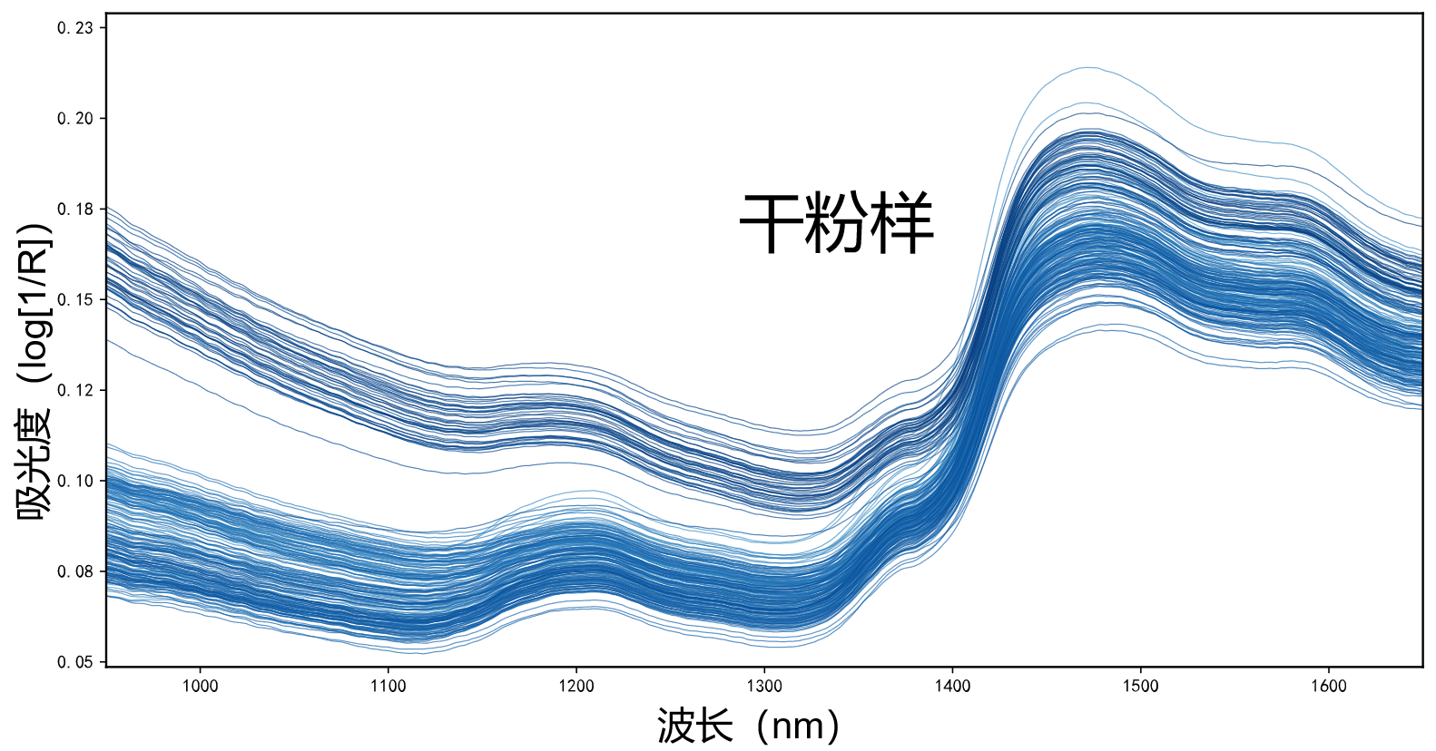
图1 饲用小黑麦青贮样品近红外光谱图
对已创建的定标模型进行样品外部验证，扫描未参建模样品的近红外光谱，采用已经建立的饲用小黑麦青贮饲料样品近红外模型对验证集样品的各营养指标含量进行预测，将比较已得的预测结果再与化学测定的样品真值，从而检验此模型的预测效果。
如图2所示，所建模型的各项决定系数与标准方差皆满足于青贮饲用小黑麦可溶性碳水化合物检测的准确性要求，可以完成青贮饲用小黑麦样品可溶性碳水化合物指标的分析。
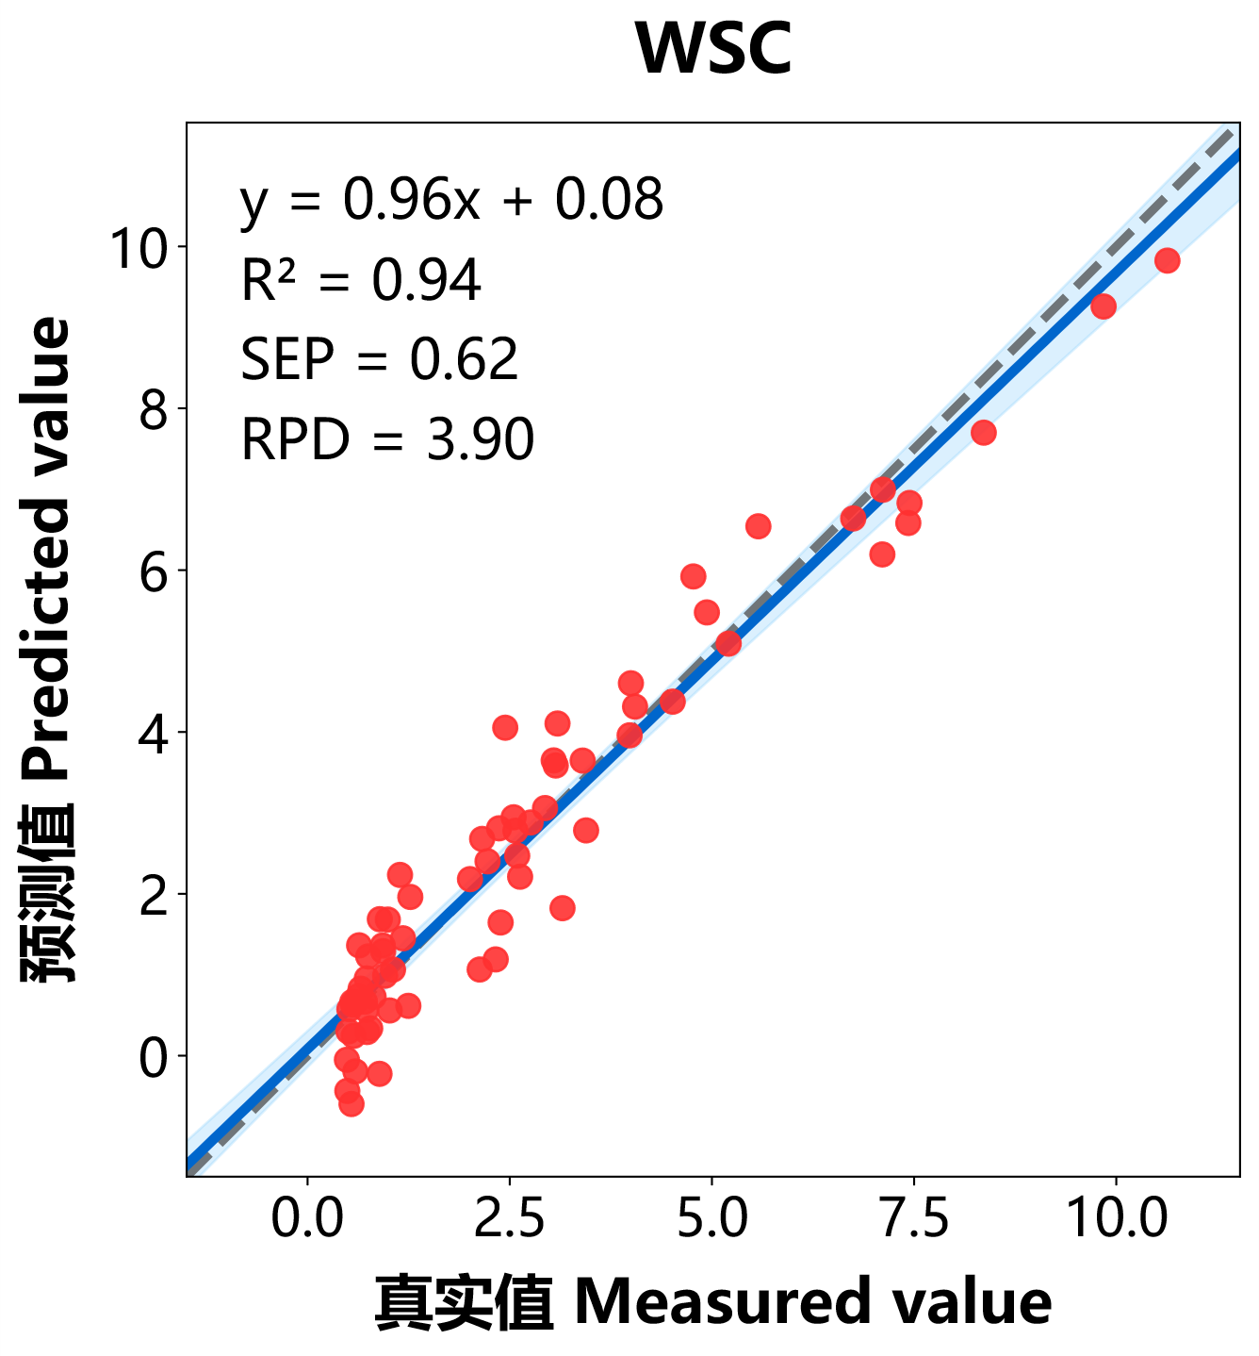
图2 青贮饲用小黑麦校正集WSC成分含量的化学值与NIRS值的相关关系

3.5实验过程图
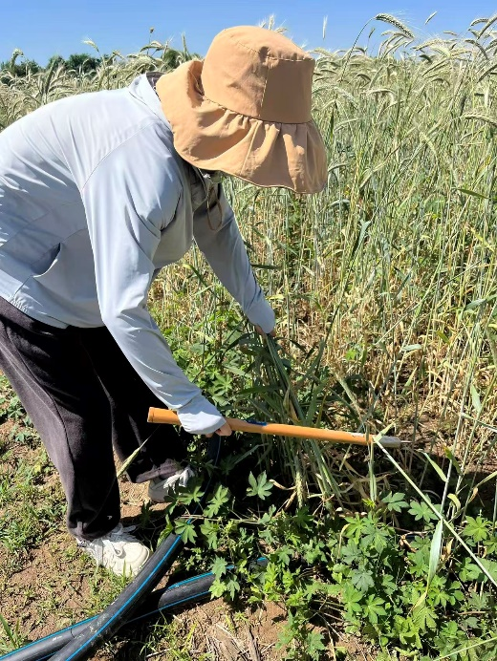
图4 刈割饲用小黑麦
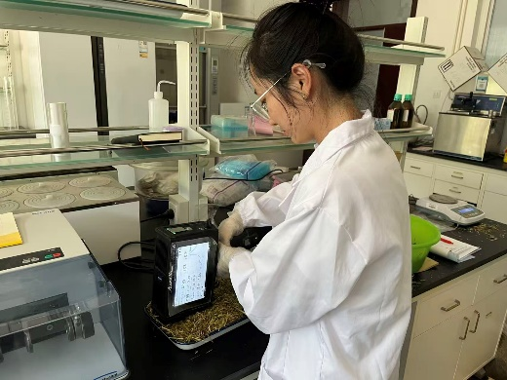
图5 扫描样品
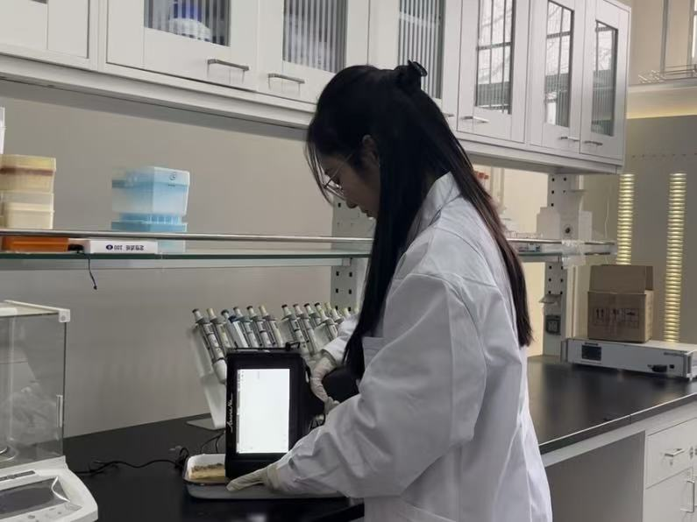
图6 扫描样品

四、采用的国际标准
无。

五、与现行法律法规和强制性标准的关系
本标准与现行法律法规和强制性标准没有冲突。

六、重大分歧意见的处理经过和依据
无。

七、标准作为强制性或推荐性标准的意见
建议将本标准作为推荐性标准发布实施，并加强标准的宣贯。

八、贯彻标准的要求和措施建议
1、本标准属于北京华夏草业产业技术创新战略联盟团体标准，为成功实施青贮饲用小黑麦可溶性碳水化合物含量检测技术，应认真执行本标准的相关技术要求。
2、应加强对标准的宣传、讲解和技术指导，促进实施者熟练掌握标准中的技术规范，保证本标准的广泛推广应用。
3、随着科技发展，本标准中的技术规范势必会出现过时的情况，也会出现新的技术要求，因此本标准执行过程中要不断对内容进行修订和补充。
4、希望应用本标准的单位在使用过程中对其中出现的问题和不足给予反馈，以便再进行修订和补充。
5、组织学习团体标准，加大对标准的宣传及贯彻力度，标准委员会作为企业之间的桥梁，做好沟通，推进行业的进一步发展。

九、废止现行有关标准的建议
无。

十、其他应予说明的事项
无。

